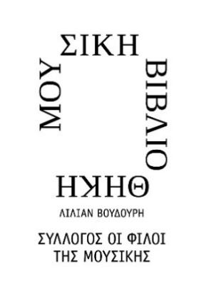

Αθήνα, 29 Απριλίου 2026
ΔΕΛΤΙΟ ΤΥΠΟΥ

Μουσική Βιβλιοθήκη «Λίλιαν Βουδούρη» του Συλλόγου Οι Φίλοι της Μουσικής
στο Μέγαρο Μουσικής Αθηνών

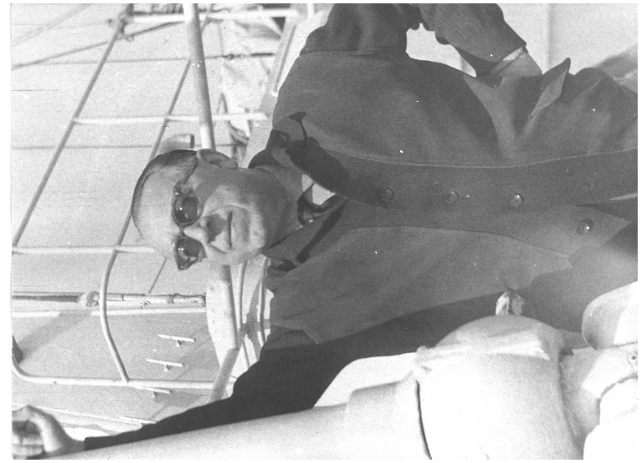

ΕΚΘΕΣΗ
Κωνσταντίνος Κυδωνιάτης
Ο συνθέτης, ο πιανίστας, ο μαέστρος και ο παιδαγωγός
5.05.26 - 25.09.26

ΧΩΡΟΣ ΥΠΟΔΟΧΗΣ ΜΟΥΣΙΚΗΣ ΒΙΒΛΙΟΘΗΚΗΣ «ΛΙΛΙΑΝ ΒΟΥΔΟΥΡΗ»
ΤΟΥ ΣΥΛΛΟΓΟΥ ΟΙ ΦΙΛΟΙ ΤΗΣ ΜΟΥΣΙΚΗΣ
ΣΤΟ ΜΕΓΑΡΟ ΜΟΥΣΙΚΗΣ ΑΘΗΝΩΝ
Η Μεγάλη Μουσική Βιβλιοθήκη «Λίλιαν Βουδούρη» του Συλλόγου Οι Φίλοι Της Μουσικής διοργανώνει αναδρομική έκθεση, αφιερωμένη στα 30 χρόνια από το θάνατο του συνθέτη, πιανίστα, μαέστρου και παιδαγωγού Κωνσταντίνου Κυδωνιάτη (1908-1996). Για πρώτη φορά, εκτίθενται περισσότερα από 250 μοναδικά και σπάνια τεκμήρια που προέρχονται τόσο από τις συλλογές της Βιβλιοθήκης, όσο και από τα προσωπικά αρχεία της οικογένειας του συνθέτη αλλά και του μαέστρου και ερευνητή Δρος Χρήστου Ηλ. Κολοβού, ο οποίος έχει και την επιστημονική επιμέλεια. Με τη μουσικολόγο Gabriella Spanò, έχουν από κοινού την οργάνωση και τον σχεδιασμό της έκθεσης.
Στα εγκαίνια που θα πραγματοποιηθούν την Τρίτη 5 Μαΐου 2026 στις 18.30 ο επιμελητής και επί τριακονταετία δεινός μελετητής του θα μιλήσει για τη ζωή και το έργο του τιμώμενου, καθώς και για την εν λόγω έκθεση, ενώ στη συνέχεια θα κάνει και την πρώτη ξενάγηση στους παρευρισκόμενους.
Θα ακολουθήσει μικρή συναυλία με έργα Κωνσταντίνου Κυδωνιάτη από τους σολίστες Αγγελική Καθαρίου, μέτζο-σοπράνο και καθηγήτρια Τμήματος Μουσικής Επιστήμης του ΠΑ.ΜΑΚ., Μαρίνα Κολοβού, τσελίστρια της Ορχήστρας της Εθνικής Λυρικής Σκηνής και μέλος του “Galan Trio” και Απόστολο Παληό, πιανίστα και επίκουρο καθηγητή πιανιστικής εκτέλεσης Τμήματος Μουσικών Σπουδών του ΕΚΠΑ.
Η έκθεση θα λειτουργήσει ως τις 25 Σεπτεμβρίου 2026 και οι ενδιαφερόμενοι μπορούν να κλείνουν ξενάγηση από τον κ. Κολοβό.
Η είσοδος είναι ελεύθερη για το κοινό.
ΕΠΙΣΤΗΜΟΝΙΚΗ ΕΠΙΜΕΛΕΙΑ
Δρ Χρήστος Ηλ. Κολοβός, διευθυντής ορχήστρας, ερευνητής

ΟΡΓΑΝΩΣΗ-ΣΧΕΔΙΑΣΜΟΣ
Δρ Χρήστος Ηλ. Κολοβός
Gabriella Spanò, μουσικολόγος, Μουσική Βιβλιοθήκη «Λίλιαν Βουδούρη»

ΧΩΡΟΣ ΥΠΟΔΟΧΗΣ ΤΗΣ ΒΙΒΛΙΟΘΗΚΗΣ
Δευτέρα-Παρασκευή / 10:00-19:00
ΕΙΣΟΔΟΣ ΕΛΕΥΘΕΡΗ

Εγκαίνια Τρίτη 5 Μαΐου, 18:30

Ξεναγήσεις κατόπιν συνεννόησης στο 210 72 82 553

ΜΕ ΤΗΝ ΠΑΡΑΚΛΗΣΗ ΤΗΣ ΔΗΜΟΣΙΕΥΣΗΣ. ΕΥΧΑΡΙΣΤΟΥΜΕ
Πληροφορίες για αυτό το δελτίο:
Μαριάννα Αναστασίου
Υπεύθυνη Επικοινωνίας και Συντονισμού Εκδηλώσεων
Μουσική Βιβλιοθήκη «Λίλιαν Βουδούρη», Σύλλογος Οι Φίλοι της Μουσικής
στο Μέγαρο Μουσικής Αθηνών
Τ 210 72 82 771 manastasiou@megaron.gr
www.mmb.org.gr / www.sfm.gr

